CULTURA EMPRENDEDORA I
EMPRENDEDORES Jr.

1- Generación de Ideas Innovadoras:

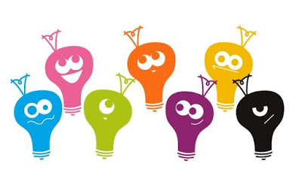

Elegir un problema para convertirlo en un área de oportunidad

Estamos en el inicio del proyecto en la búsqueda de una simple idea para emprender, que será utilizada para el seguimiento y la realización de las pruebas necesarias para comprobar nuestras hipótesis del proyecto emprendedor. Aprovecha lo que ya sabes hacer, o eres experto, lo que te gusta. Si partes de lo que ya sabes y es un tema que te gusta, es iniciar un proyecto en el que se pronostica éxito.
Lo primero es empezar a jugar un poco con la idea, para ver si realmente es interesante o una de tantas que no tendrá recorrido. Siempre debemos tener presente que una idea por sí sola no vale nada.
“Tener ideas no es difícil, lo realmente complicado es ejecutarlas de una forma correcta”. --- José Antonio de Miguel

https://www.educaixa.com/-/emprender-tu-puedes-emprender-cuestion-de-problemas-y-capacidades

Las oportunidades para emprender están a nuestro alrededor, se originan de problemas y oportunidades que forman parte de nuestro día a día.

PRIMER PASO:
- IDENTIFICACIÓN DE UN PROBLEMA


Mientras más doloroso sea el problema, más potencial tiene.
Es interesante tratar de desarrollar un poco la idea y ver a dónde te puede llevar,
para esto es necesario reformularla en forma de hipótesis de problema que
desees solucionar.
La mente humana está programada básicamente para dos cosas:

1-Evitar dolor y 2 - obtener placer

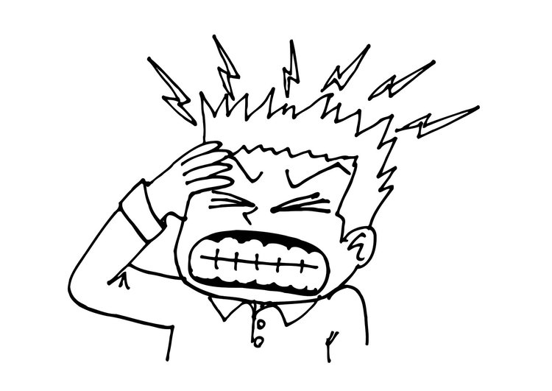
Cualquier idea de emprendimiento debe tener muy en cuenta esto.
Mientras más doloroso sea el problema, más potencial tendrá tu idea.



Mientras más gente tenga el mismo problema más capacidad de crecimiento tendrá tu proyecto.

Aquello que le vas a resolver al cliente, se denomina “problema”, pero que debemos interpretar de forma amplia como necesidades, a punto de dolor.



PROBLEMAS:



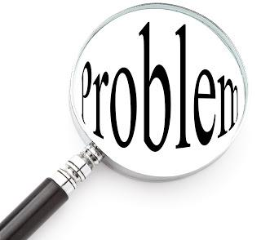

¿CÓMO VERLOS?

Las Oportunidades están a nuestro alrededor
Si aún no tienes una Idea para Emprender, ni tampoco, tienes identificado un problema que resolver.


Te invitamos a realizar el siguiente ejercicio:
Identifica para cada uno de estos escenarios y problemas oportunidades para emprender.
MATRIZ DE ESCENARIOS Y PROBLEMAS:
_________________________________________________________________
E S C E N A R I O S
_________________________________________________________________
Problema Casa Calle Escuela Elije tu
escenario
No es fácil A mi abuelo le
cuesta trabajo
marcar el celular
______________________________________________________________________________
No es cómodo El despertador, despierta
a todos los que duermen
en la misma habitación
_______________________________________________________________________________
No es rápido Internet si nos conectamos
todos

No es barato Servicio de electricidad

No es ecológico INSECTICIDAS

Así como estos ejemplos realiza el ejercicio completo, se debe establecer una estrategia de exploración individual o en equipo. Qué problemas se intentarán observar y en qué escenarios.
Realiza el siguiente ejercicio:

Identifica para cada uno de estos escenarios y problemas oportunidades para emprender.

MATRIZ DE ESCENARIOS Y PROBLEMAS:

__________________________________________________________________
E S C E N A R I O S
_________________________________________________

Problema Casa Calle Escuela Elije
Tu escenario

No es fácil

_______________________________________________________________________________
No es cómodo

_______________________________________________________________________________
No es rápido

No es barato

No es ecológico

_______________________________________________________________________________
Elije la Oportunidad
_____________________________________________________________________
Se recomienda ver el siguiente video
https://sites.google.com/site/aulaitinerarioemprendedor/emprendimiento-e-innovacion/1-5-el-proceso-innovador

OBSERVACIÓN

Consejos generales:
- Observa con atención cualquier comportamiento distinto al normal.
- No des nada por supuesto, no te quedes con la duda: observa, pregunta y anota.
- Compórtate como espectador, pero no dejes de experimentar por ti mismo.
Preguntas Guía:
Las preguntas deben ser:
- ¿Por qué? Y ¿Por qué no?
- ¿Qué te resulta extraño, anormal? ¿Podrías cambiarlo?
- ¿Qué Tareas no se desarrollan de forma fácil o resultan del todo imposibles?
- ¿Qué falta para mejorar toda la experiencia?
- ¿Qué te ha sorprendido positivamente y negativamente? ¿Por qué?

OBSERVACIÓN:

Llena esta matriz para que puedan de forma individual o en equipo seleccionar el problema, que será el eje de su proyecto.

Problema Casa Calle Escuela Elije
Tu escenario

No es fácil

_______________________________________________________________________________
No es cómodo

_______________________________________________________________________________
No es rápido

No es barato

No es ecológico

_______________________________________________________________________________
No es sano

_______________________________________________________________________________
No es limpio

No es moderno

_______________________________________________________________________________
Otros problemas

Selección del Problema

Valora cada problema con una puntuación del 1 al 5
1 = nada / 5 = mucho
Relevancia: el problema afecta a mucha gente (5) o a poca (1).
Eficiencia: la solución será un cambio radical para el usuario (5) o será
simplemente una mejora (1).
Viabilidad: el problema lo podemos resolver nosotros (5) o la solución queda
fuera de nuestras posibilidades (1)

__________________________________________________________________
PROBLEMA RELEVANCIA EFICIENCIA VIABILIDAD TOTAL RANKING
__________________________________________________________________

Aprender inglés 5 3 2 10 3

Regar las plantas
Sin desperdicio de 2 2 4 8 4
Agua

Dificultad de las
personas mayores 5 4 4 13 1
para el uso de celulares

El despertador despierta
a todos 5 5 2 12 2

__________________________________________________________________

El problema seleccionado es: La dificultad de las personas mayores en el uso de celulares.

PROBLEMA.
Describe brevemente cuál es el problema que vas a solucionar y los motivos que te han llevado a seleccionarlo
- ¿Cuál es el problema? ¿Por qué ocurre?
- ¿A quién afecta? ¿Cuántos son?
- ¿Es un problema grave para ellos?
- ¿Por qué piensas que lo podrás solucionar?
- ¿Existe algún motivo especial por el que lo has seleccionado?

Describe brevemente el problema que vas a solucionar:
EJEMPLO
Casi todas las personas mayores tienen problemas para utilizar celulares, porque son muy complicados para ellos. Eso les dificulta comunicarse fácilmente.
Creo, que puede haber un nuevo producto, que solucione este problema que sufren nuestros abuelos.

Casi todos las personas mayores tienen problemas para utilizar celulares, porque son muy complicados para ellos. Eso les dificulta comunicarse fácilmente.
Creo, que puede haber un nuevo producto, que solucione este problema que sufren nuestros abuelos.

EL PROBLEMA

Describe brevemente el problema que vas a solucionar:

II EXPLORAR SOLUCIONES

PROBLEMA TIPO DE SOLUCIÓN

CULTURA EMPRENDEDORA II
- CLIENTE
¿QUIÉN ES TU CLIENTE?
PENSANDO EN LAS PERSONAS. Caracteriza a tus usuarios.
Ponte en la piel de tu cliente.
Como ya vimos al describir el Marco de Trabajo, la empatía con los futuros consumidores de nuestro producto o servicio es una pieza clave en la correcta identificación de un problema y en el correcto diseño de su solución. Una de las herramientas más potentes que podemos usar para facilitar esta capacidad es el conocido como Mapa de la Empatía que, no es más que ponerse en la piel de nuestros clientes.

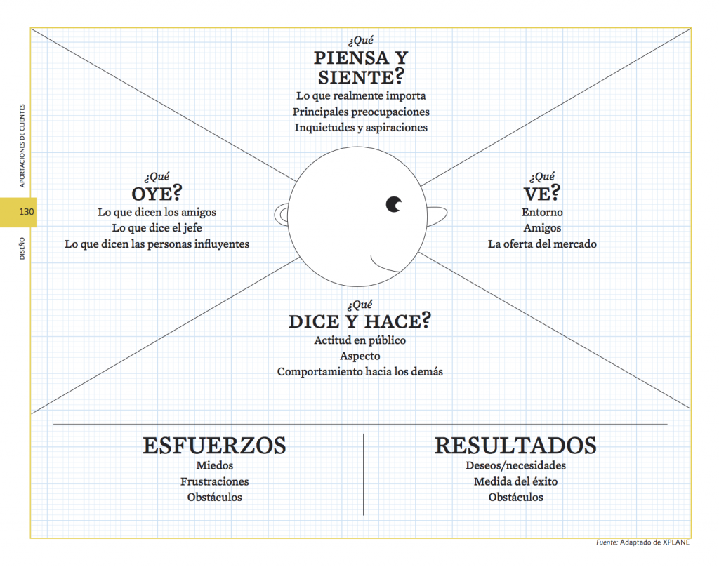

¿Qu

El objetivo es responder a las siguientes preguntas:
¿Qué piensa? ¿Qué ve? ¿Qué dice? ¿Qué hace? ¿Qué oye?
¿Qué ve?

PONTE EN LA PIEL DE TU CLIENTE.
Haz empatía con tus clientes, desde el primer momento ponte en su lugar.



Esta es una de las piezas clave o mejor dicho actitudes que debes tomar a la hora de Diseñar tu Modelo de Negocio. No caigas en el error, que es más frecuente de lo que parece, de no “contar” con los usuarios a la hora de diseñar tu emprendimiento.

Tus clientes son fundamentales, ya que estás identificando un problema que ellos tienen.



Les vas a ofrecer una solución por el que te van a pagar.

EJEMPLO: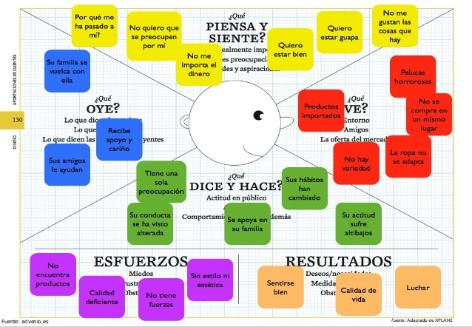

Responde a las siguientes preguntas sobre tu cliente:

¿Qué piensa?

¿Qué ve?

¿Qué dice?

¿Qué hace?

¿Qué oye?

Define el perfil de tu cliente e identifica puntos de interacción.
Otra de las piezas clave es que, una vez caracterizado el perfil del cliente, identifiquemos en qué momentos o puntos van a tener contacto o interactuar con nuestro producto o servicio.
Estos puntos son críticos ya que en ellos está la llave del Diseño de un Modelo de Negocio que agregue más valor a los usuarios que los que puede ofrecer nuestra competencia.

Identificarlos, entender las necesidades, las emociones y las soluciones que podemos ofrecer en cada uno de estos momentos de interacción es, sin duda, una de las piezas fundamentales en un buen Diseño de Modelo de Negocio.

Crea un perfil del de tu cliente

Describe un día de tu cliente desde que se levanta hasta que se acuesta:

Ahora, identifica los puntos de interacción con tu cliente en que etapas del día se presenta la problemática que vas a resolver. Márcalos con rojo.
AHORA, CREA UNA HISTORIA
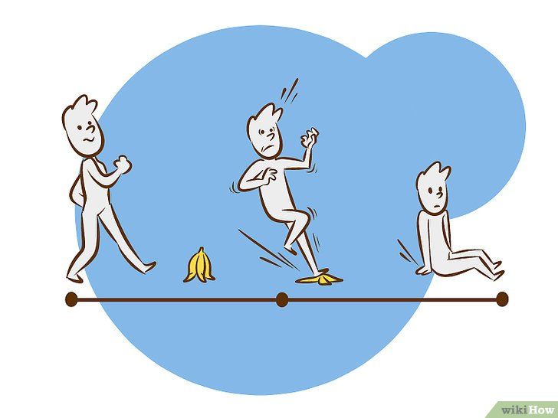

Sé capaz de contar una historia que llegue al corazón o al cerebro de los que te van escuchar (clientes potenciales), una historia que no les resulte indiferente, una historia en la que se vean reflejados sus problemas, el entorno y aquella solución que todavía no ha encontrado para resolverlos.

¿Cómo diseñar una historia?



Es fundamental que conozcamos nuestro punto de partida y a dónde queremos llegar. Hasta dónde vamos a llevar la mente e imaginación de nuestra audiencia.



RECOMENDACIONES PARA CREAR TU HISTORIA
- “No empieces por los detalles. Empieza con las ideas clave y construye jerárquicamente los detalles en torno a las nociones generales”.

- ¿Has escuchado antes de tu presentación las necesidades de tu audiencia? ¿Sabes cuáles son? ¿Las resuelve tu producto?

- Si la audiencia no siente la necesidad de tu producto, no te prestará atención.

- Implícala emocionalmente, haciéndola resonar con los protagonistas de tu historia.

- Sé auténtico: Tenemos que contar historias que parezcan y suenen creíbles.

- Puntos de anclaje: La historia debe contar con referencias que sean reconocidas por nuestra audiencia.

- Enfoque: En una historia creada para contar un producto o servicio el enfoque más ponente es que la cuente un posible cliente en primera persona.

- Duración: Adecúa la duración de tu historia al entorno concreto y disponibilidades.

- Estructura: Debemos crear una curva de tensión identificable.

PARTES DE LA HISTORIA:

1 Introducción o planteamiento: Empezamos por la presentación de los
personajes y su entorno, puede ser el problema que se quiere resolver.

2 Nudo: seguimos por el desarrollo de la trama, pueden ser las vicisitudes por las
que se pasa tratando de resolver el problema cuando no se tiene una buena
solución.

3 Desenlace: y cerramos con un nudo o desenlace es el momento de presentar
nuestra propuesta

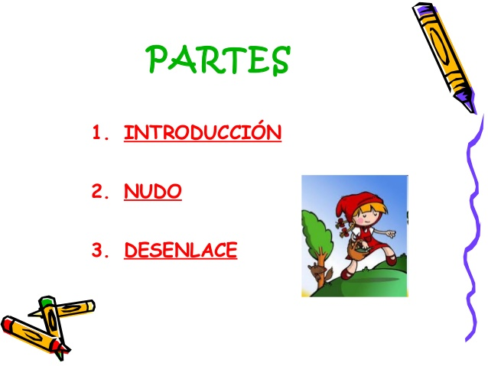

A la gente NO le importa tu producto.
A la gente le preocupan sus problemas y cómo mejorar sus vidas.

Antes de describir las características y ventajas de tu producto o servicio, crea el contexto, pon de relieve el problema que está causando dolor en la vida de tus clientes.

Presentar al villano al principio, ayuda a crear la gran foto.
Una vez establecido el marco del problema, la audiencia estará más receptiva para la solución que alivie su dolor: tu producto.

Ahí es donde entra en escena el héroe, cuya misión no es otra que hacer nuestras vidas mejores y más fáciles.

IMPORTANTE:
Sí la audiencia ya está preparada para escuchar tu solución:
podrás ofrecerles detalles, porque ya tienen el contexto. Pero no lo cuentes absolutamente todo. Perfecta ejecución del principio descrito en esta entrada: introducción del villano y rescate por el héroe.

¿Está claro?

No vendes un producto, arreglas la vida de la gente.

Te recomendamos consultar esta página:
http://www.elartedepresentar.com/2011/02/el-efecto-scheherezade-en-las-presentaciones/

CREA TU PROPIA HISTORIA:
Por primera vez presentarás tu solución al problema, ¡SUERTE!

ELABORA TU PROTOTIPO (Producto Mínimo Viable):

Transforma la historia en un prototipo.
Un bosquejo del proyecto de manera gráfica ó esquematizada

¿Por qué diseñar un prototipo?
Porque necesitamos estructurar las ideas que vamos utilizando para contar nuestra historia. Y no sólo esto, sino que este prototipo es una herramienta clave para que la podamos enseñar a nuestros futuros usuarios o clientes y recibir retroalimentación (feedback).

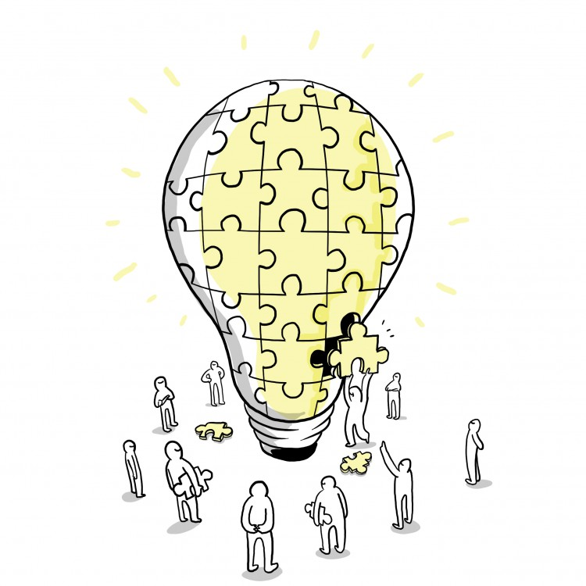

En esta etapa, debemos estar dispuestos a explorar ideas toscas, tomarse tiempo para evaluar distintas posibilidades antes de afinar alguna de ellas, teniendo presente todo el tiempo la incertidumbre existente sobre la dirección del camino que hemos tomado hasta que se alcance un cierto grado de maduración.
Se van a elaborar varios prototipos a lo largo del proyecto, desde meros dibujos y bocetos, esquemas, pasando por modelos en bruto hasta llegar a prototipos completamente detallados.

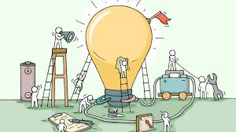

Los prototipos deben ser: visuales, fáciles de entender, fáciles de explicar y portátiles.

¿Por qué portátil?
Porque vamos a salir a la calle con él y vamos a hacer una primera validación.

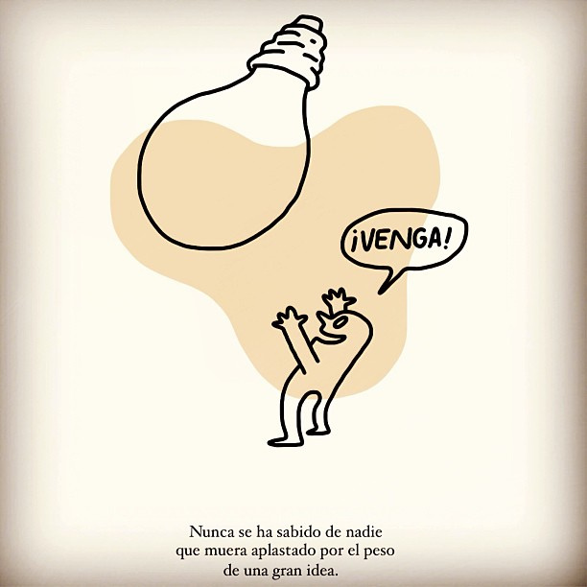
Crea tu prototipo:

Validación de la Idea.
Elabora las hipótesis que se van a validar o invalidar.



Salimos para contárselo a la gente.





Pero antes de salir debemos tener una estrategia previa:
Qué vamos a contar, a quién se lo vamos a contar, qué buscamos al contar nuestra historia y mostrar nuestro prototipo (Producto Mínimo Viable).

Una regla importante es que deberás contar tu historia de acuerdo a los recursos que tengas (tiempo, pesos), el tipo de público y el auditorio al que te dirijas.

Estas son algunas de las técnicas de storytelling más comunes.

La primera de ellas es apoyar nuestra historia en una secuencia de imágenes que la hagan más atractiva.
La segunda, usar texto e imágenes es la más usual.

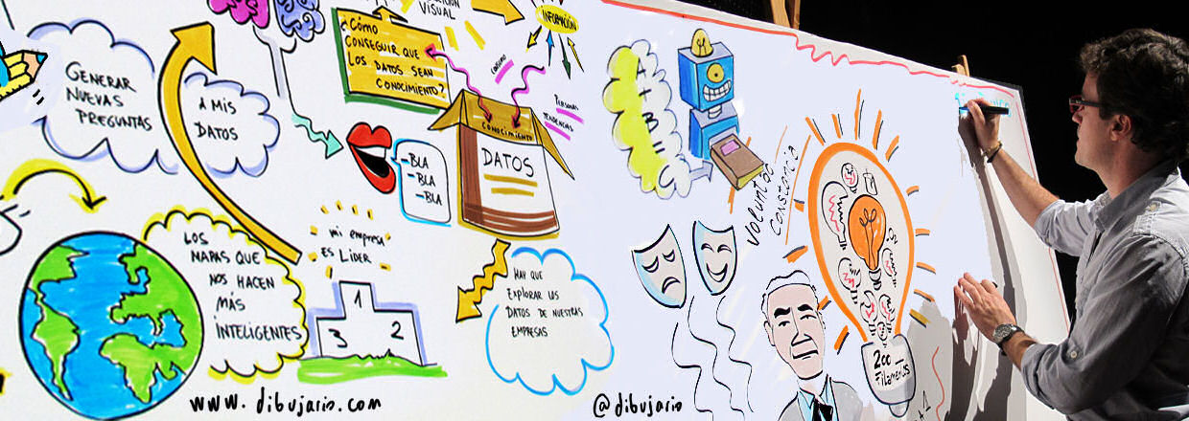

Si tenemos más recursos, podemos realizar un vídeo de apoyo a nuestra presentación.
Para formatos pequeños y con cierto tiempo es el roll play en el que vas a teatralizar la historia Es recomendable hacer bien las presentaciones y que las hagas primero ante un público amigo que te ayude a mejorarla.

Una mala presentación puede arruinar todo el esfuerzo y trabajo que has hecho hasta ahora.

Preparar la historia y las preguntas.
Salimos fuera a presentar nuestra historia y prototipo a clientes viables, este ejercicio no se debe realizar a las masas.
Recogemos las opiniones recibidas. Evaluamos el feedback y modificamos nuestro prototipo. Presentamos los prototipos al grupo para seguir recibiendo opiniones.

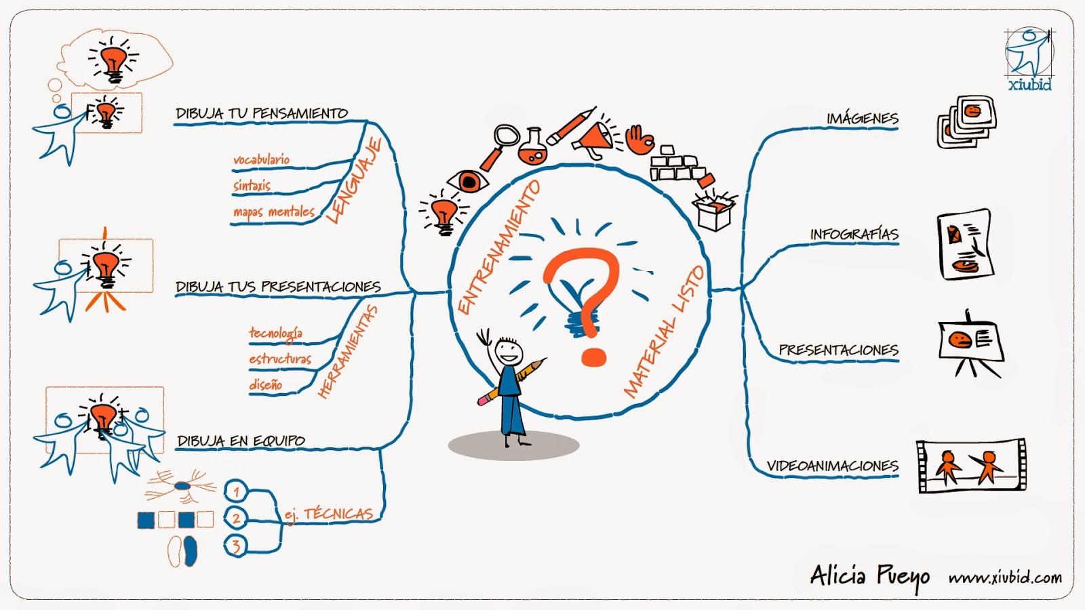

Describe detalladamente tu plan

ANÁLISIS DE RESULTADOS DE LA PRUEBA

De vuelta en nuestro cuartel general y con el feed back sobre nuestro prototipo vamos a redefinir nuestro producto o servicio con las aportaciones que hemos recogido en la calle. Redefinimos nuestra historia y la volvemos a contar al resto de los compañeros de clase, para volver a tener su retroalimentación.

Debemos tener muy claro, que el propósito del ejercicio que realizamos de contar una historia y mostrar un prototipo con funcionalidades mínimas, nos sirve para confirmar si existe un mercado interesado en nuestro producto.

El objetivo principal de un Producto Mínimo Viable es medir el nivel de interés, aceptación y reacciones que este ocasiona en un mercado meta.

PRODUCTO MÍNIMO VIABLE

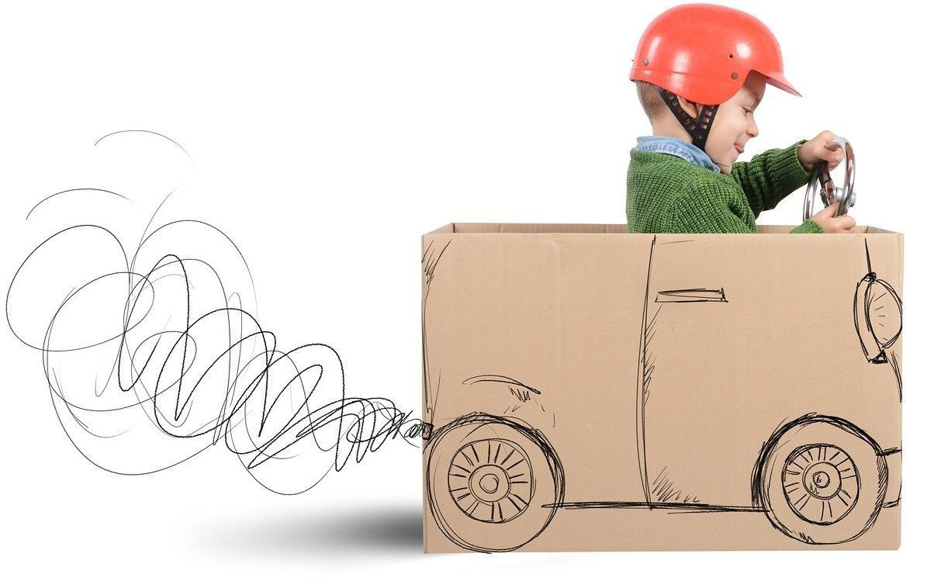

Aprende del feedback y mejora tu producto o servicio.
Una vez que comienzas a recibir feedback de tu aplicación, debes tomarlo positivamente y aprender del mismo.
Tus clientes están tratando de ayudar cuando te dan comentarios de cosas que podrías mejorar, así que, no hay que sentirse ofendido si nos dicen que algo no está bien…

Toma los comentarios y analiza, aprende y corrige

. 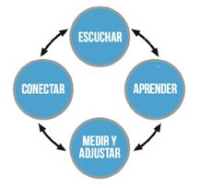

Ya que el Producto Mínimo Viable es sólo un medio y no un fin, es necesario decidir rápidamente. En cuanto recibamos retroalimentación hay que tomar todos los comentarios, evaluar prioridades y retomar el desarrollo para lanzar rápidamente las mejoras.

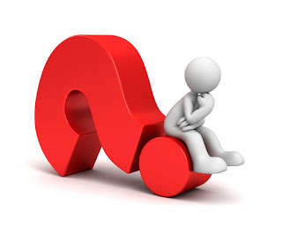

Describe los resultados de tu primear prueba.


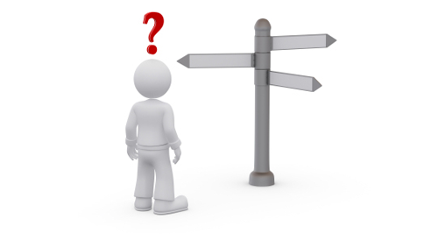CONCLUSIONES

II-DISEÑA TU MODELO DE NEGOCIO
Inducción al Modelo
2.1. ¿QUÉ ES UN MODELO DE NEGOCIO?
“Un modelo de negocio describe las bases sobre las que una empresa crea, proporciona y capta valor”. – Osterwalder

2.1.1. ¿Qué es el Model Canvas?
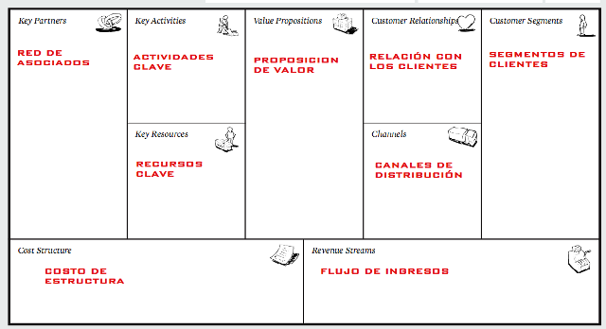

La mejor manera de describir el modelo de negocio es dividirlo en nueve módulos básicos que reflejen la lógica que sigue una empresa para conseguir ingresos. Estos nueve módulos cubren las cuatro áreas principales de un negocio: clientes, oferta, infraestructura y viabilidad económica.

El modelo de negocio es una especie de anteproyecto de una estrategia que se aplicará en las estructuras, procesos y sistemas de una empresa, considera lo siguiente:

- Propuesta de Valor.
- Canales por los cuales llegar a los clientes.
- ¿Cuál será nuestro mercado objetivo?
- Relaciones con los clientes.
- Fuente de Ingresos.
- Estructura de Costos.
- Actividades Clave.
- Recursos Claves.
- Alianzas.
Visita el siguiente link
https://www.youtube.com/watch?v=MzgAwkTKJzs
Los 9 componentes del Canvas Model :
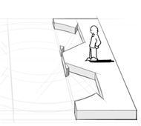
1 SEGMENTOS DE CLIENTES
Nuestros clientes son la base de nuestro modelo de negocio, así que deberíamos conocerlos perfectamente: ¿Cuáles son nuestros segmentos de clientes más importantes? ¿Nos dirigimos hacia el gran público, el mercado de masas o a un nicho muy concreto? ¿Hay varios segmentos de clientes interrelacionados?
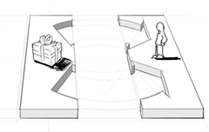
2 PROPUESTA DE VALOR
La propuesta de valor habla del problema que solucionamos para el cliente (si somos habituados, del trabajo – job to be done- que resuelves para tu cliente) y cómo le damos respuesta con los productos o servicios de nuestra empresa.
También habla de nuestra estrategia competitiva… ¿Precio? ¿Personalización? ¿Ahorro? ¿Diseño?

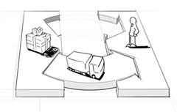
3 CANAL
En éste bloque se trata uno de los aspectos clave de cualquier modelo de negocio: ¿cómo vamos a entregar nuestra propuesta de valor a cada segmento de clientes? El canal es clave, y en base a las decisiones que tomemos en éste punto conformaremos una experiencia de cliente u otra.

4 RELACIONES CON LOS CLIENTES
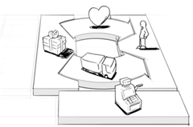
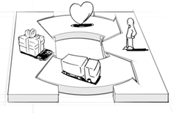
Uno de los aspectos más críticos en el éxito de un modelo de negocio, y a la par uno de los más complejos de tangibilizar:
¿Qué relación mantendremos con nuestros clientes? ¿Qué va a inspirar nuestra marca en ellos?
Hablamos además de percepciones, por lo que el diseño de servicios (service design es una metodología básica)
5 FLUJOS DE INGRESOS
Este punto podría resultar bastante obvio, pero sin embargo solemos ser muy conservadores a la hora de diseñar la estrategia de ingresos, donde solemos optar casi siempre por la venta directa… existen otras formas de plantear los ingresos: venta, suscripción, etc.

6 RECURSOS CLAVE
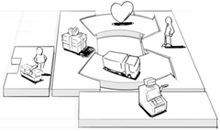
Para llevar nuestra propuesta al mercado (cuya estrategia describimos en el lado derecho del modelo de negocio) debemos realizar una serie de actividades (lado izquierdo). Una de las más claras es el hecho de consumir diversos recursos. En éste apartado se describen los principales recursos necesarios, así como tipo, cantidad e intensidad
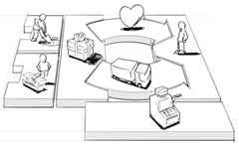
7 ACTIVIDADES CLAVE
De forma similar a lo comentado en el punto anterior, para entregar la propuesta de valor debemos llevar una serie de actividades clave internas (típicamente abarcan los procesos de

producción, marketing, etc.). Éstas son las actividades que nos permiten entregar a nuestro cliente la propuesta de valor vía una serie de canales y con un tipo concreto de relaciones.

8 ALIANZAS
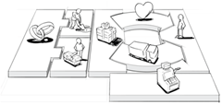
En éste apartado se definen las alianzas necesarias para ejecutar nuestro modelo de negocio con garantías, que complementen nuestras capacidades y potencien nuestra propuesta de valor, optimizando de esa forma los recursos consumidos y reduciendo la incertidumbre.

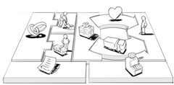
9 ESTRUCTURA DE COSTOS
En éste caso se trata de modelar la estructura de costos de la empresa, habitualmente apalancada en las actividades y recursos descritos en los puntos anteriores. Se trata de conocer y optimizar costos fijos, variables para intentar diseñar un modelo de negocio escalable, sin duda, una de las áreas donde más se puede innovar.

El orden no es un factor decisivo, ya que no importa donde empieces a completarlo.

2.1.2. ¿Qué es el Lean Canvas?

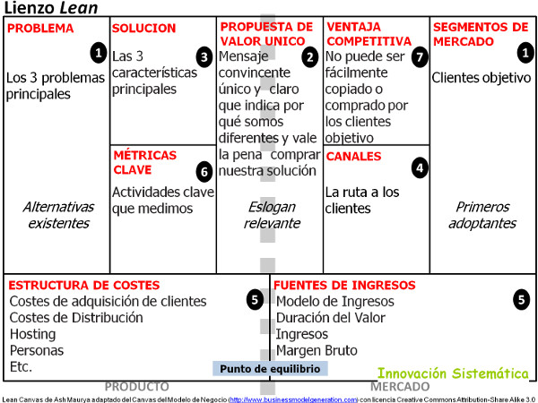

Se trata de un lienzo similar al Business Model Canvas, pero con algunos cambios, sobre todo en cuanto a enfoque:

- ALIANZAS –> PROBLEMA: Un aspecto clave en cualquier negocio, sobre todo para una startup, es tener claro el problema o problemas que resuelves, y por eso aparece este bloque

- ACTIVIDADES CLAVE –> SOLUCIÓN: De forma similar, y una vez especificado el problema, es conveniente definir las funcionalidades principales del producto que ayudarán a resolver esos problemas

- RECURSOS CLAVE –> MÉTRICAS CLAVE: Para cualquier startup es absolutamente crítico definir desde el principio los 3-4 indicadores que va a utilizar para medir el modelo de negocio, elemento clave a la hora de pivotar.

- RELACIONES –> VENTAJA ESPECIAL/DIFERENCIAL: Este bloque recoge algo que es muy difícil de tangibilizar, pero que sin embargo es la clave de cualquier negocio, y que al final suele ser la clave del triunfo frente a la competencia.

El cambio más importante y principal que se produce no es tanto de bloques sino de enfoque:

En el Lean Canvas, el lado derecho sigue representando el MERCADO, pero el lado izquierdo representa el PRODUCTO (unidad de trabajo más real para una startup)

Este modelo es un poco más específico, centrándose en la relación producto/mercado y tiene la misma estructura que el modelo Canvas de Osterwalder; de hecho, muchos de los cuadros son iguales al anterior, aunque en este caso sí se recomienda rellenarlo de una manera ordenada.

En primer lugar, se debe de saber cuál es el problema que quieres resolver, buscar los tres problemas que te propones resolver. En segundo lugar, hay que describir a qué clientes te diriges, cuál es tu nicho de mercado en el que se centrarán tus esfuerzos para posteriormente desarrollar una solución a ese problema y después definir cuál es la propuesta de valor única que va a hacer que nos compren (en muchas referencias estos dos pasos aparecen en orden

contrario, pero parece más lógico ir de lo general, la solución, a lo específico, la propuesta específica de valor).

Es entonces, cuando se presentarán los canales más adecuados para distribuir, las fuentes de ingresos y la estructura de costos. Para comprobar cómo evoluciona el proyecto, utilizaremos las métricas más adecuadas, descubriendo qué actividades se van a medir y, finalmente, deberemos definir cuál va a ser la ventaja competitiva que nos va a diferenciar de la competencia.

2.1.3. ¿Por qué combinaremos ambas metodologías?
Como principio básico, los lienzos son una forma de visualizar los elementos que componen nuestro Modelo de Negocio y, en el caso de las startups (empresas en etapa experimental), son un conjunto de hipótesis que debemos validar. Dado que, las suposiciones más importantes son las referidas a los problemas y a las soluciones (nuestras soluciones) en esta etapa se recomienda el lienzo Lean Canvas, ya que estos segmentos se abordan en él.

Usaremos la combinación de ambos lienzos, Canvas y Lean-Canvas, sin perder de vista que la finalidad es:

“Descubrir tu modelo de negocio”

Para explicar de una mejor manera la combinación que manejaremos se presenta a continuación una matriz donde abarca los bloques completos de ambos lienzos.

Combinación de ambos lienzos.
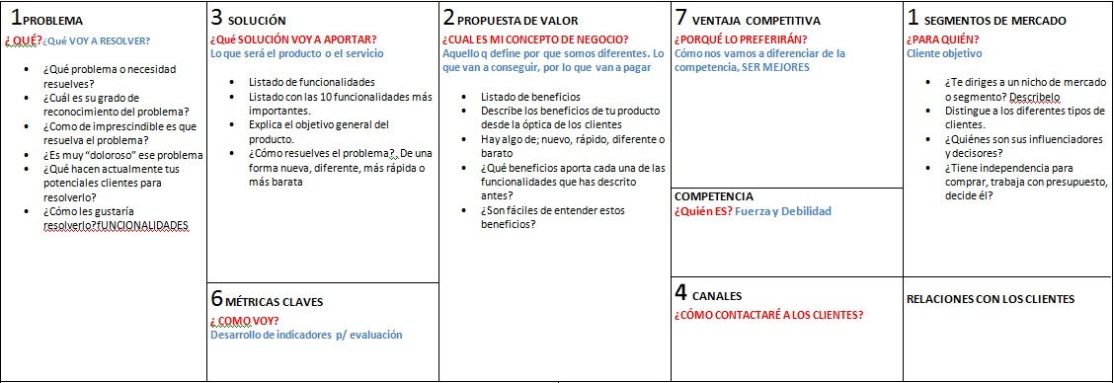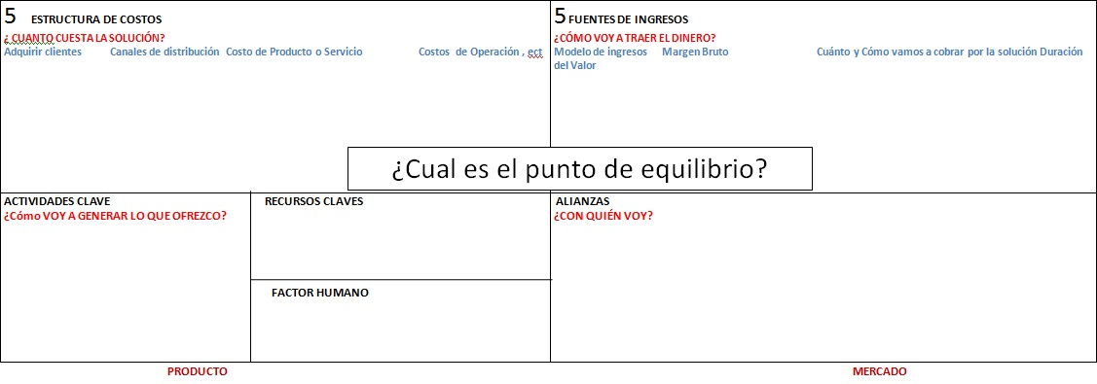
PREPAREMOS UNA SALIDA A LA CALLE A
VALIDAR TU IDEA DE NEGOCIOS

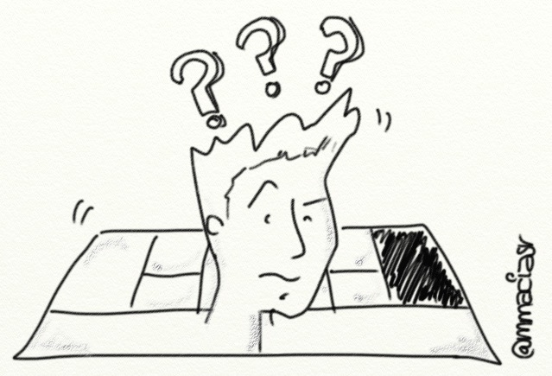
¿POR DÓNDE EMPIEZO?

Responder a ésta pregunta que solemos hacer muchos emprendedores a la hora de empezar a plasmar nuestras hipótesis iniciales en un lienzo de modelo de negocio. La respuesta a esta pregunta es la siguiente: Comenzar por el Lean Canvas que ha diseñado Ash Maurya. ¿Por qué? Porque contiene un bloque que se llama PROBLEMA.
Debemos empezar, por elaborar hipótesis que respondan estas preguntas:

1- ¿Qué problema estoy resolviendo?

2- ¿Encontramos un mercado que se adapte a nuestra Propuesta de Valor?

3- ¿Nos van a pagar por resolver el problema?

4- ¿Hay una manera efectiva de conseguir clientes a través de los canales?

PROBLEMA

¿Qué problema resuelvo?
La mayoría de las startups (empresas en etapa experimental), nunca llegan más allá de esta pregunta aparentemente simple, porque la identificación de un problema real es muy difícil. El bloque de problema debe ser el primer bloque que debemos responder. Debemos empezar a validar las hipótesis asociadas al problema desde el primer día. Si no, no estamos ante un lienzo de modelo de negocio operativo sino ante un ejercicio de diseño.

¿Nos van a pagar por resolver el problema?
Sería maravilloso si todos los problemas condujeran a una oportunidad de negocio, pero el mundo está lleno de problemas que no son rentables de resolver. Por razones a menudo aparentemente irracionales, la gente simplemente no paga por una solución a sus problemas.
En esta etapa inicial sólo buscamos indicios de que la gente estaría dispuesta a pagar.

Si nadie quiere pagar por una solución podemos pasar por alto el resto del lienzo de modelo de negocio.

¿Hay una manera efectiva de conseguir clientes a través de los canales?
Esto es en referencia a la tasa costo/efectividad de adquirir a los clientes mediante los canales. ¿De qué estamos hablando? Del costo de adquirir un cliente. Puede que podamos adquirirlos, pero el costo de cada nuevo usuario sea mucho más elevado que el lifetime value (Valor presente de los beneficios), si esto ocurre tenemos un serio problema.

CONSTRUCCIÓN DE HIPÓTESIS BÁSICAS.
¿Cómo resolverlo?
Elaborando las hipótesis básicas correspondientes a los segmentos siguientes:

- Propuesta de Valor.
- Segmentos de Clientes.
- Canales.
- Ingresos

Esto es en referencia a la tasa costo/efectividad de adquirir a los clientes mediante los canales. ¿De qué estamos hablando? Del costo de adquirir un cliente. Puede que podamos adquirirlos, pero el costo de cada nuevo usuario sea mucho más elevado que el lifetime value (Valor presente de los beneficios), si esto ocurre tenemos un serio problema.

CONSTRUCCIÓN DE HIPÓTESIS BÁSICAS.

¿Cómo resolverlo?
Elaborando las hipótesis básicas correspondientes a los segmentos siguientes:

- Propuesta de Valor.
- Segmentos de Clientes.
- Canales.
- Ingresos

Elabora tus hipótesis basadas en estas preguntas:

¿Qué problema o
necesidad resuelves?

¿Cuál es su grado de
reconocimiento del
problema?

¿Qué tan imprescindible
es que resuelva
el problema?

¿Es muy “doloroso”
ese problema?

¿Qué hacen actualmente
tus potenciales clientes
para resolverlo?

¿Cómo les
gustaría resolverlo?

¿Pagarían por resolver el problema?

¿Pagarían el precio que tú proyectaste?

¿Los canales son los adecuados para llegar a tus clientes?

Debemos validar o invalidar estas hipótesis, y estar seguros de que tu propuesta de valor es un negocio, sí no, es un despilfarro seguir adelante.

“Ser un emprendedor es vivir unos pocos años de tu vida como nadie quiere, de tal forma que puedes disfrutar del resto de tu vida como nadie puede”

-- Anónimo

PROPUESTA DE VALOR
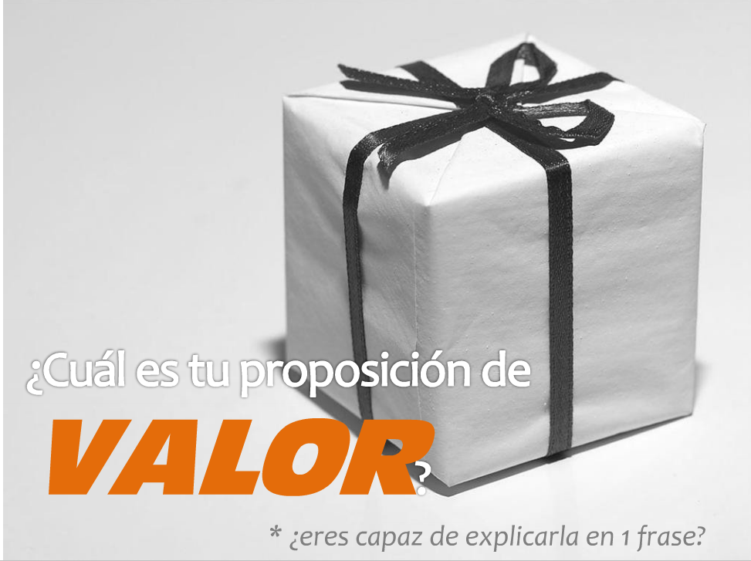

Piensa en los beneficios que aporta tu solución a los consumidores. Recuerda que la Propuesta de Valor NO es el listado de productos o servicios que quieres poner en marcha.

Piensa en los beneficios que aportas.
La hipótesis debe reflejar tus ideas, las conclusiones de las fases anteriores, etc. Te recomendamos una estructura de este tipo:

La visión del producto.
Esta parte recoge tu visión de futuro de tu empresa. Lo que quieres que llegue a ser. Una buena forma de describir esta hipótesis es mediante un listado de objetivos a conseguir. Una correcta definición de nuestra Visión es crítica.

Las funcionalidades.
Definimos ¿QUÉ? es el producto y ¿POR QUÉ? lo van a comprar o usar. Una buena forma de describirlo es mediante un listado de las funcionalidades más importantes. Nuestro reto será priorizar esta lista en el proceso de Validación y desarrollo completo.

Los beneficios.
Mediante una lista describiremos cada uno de los beneficios que aportamos desde la óptica de los consumidores. Qué “trabajo” realiza para los clientes y “cómo les resuelve un problema”.

Realiza el ejercicio.
El Mínimo Producto Viable. Describiremos el grupo más pequeño de funcionalidades que funcionará como un producto independiente respondiendo por lo menos el problema fundamental y demostrando el valor de producto

Explica el objetivo general del producto.

Listado de funcionalidades
Listado con las 10 funcionalidades más importantes.

Listado de beneficios

Describe los beneficios de tu producto desde la óptica de los clientes

Hay algo de: nuevo, rápido, diferente o barato

¿Qué beneficios aporta cada una de las funcionalidades que has descrito antes?

¿Son fáciles de entender estos beneficios?

2.3.3. Segmento de Clientes.


2.3.3.1. Hipótesis en relación con Segmentos de Clientes.
Los productos son comprados porque resuelven un problema, curan un dolor, colman una pasión o satisfacen una necesidad.

En estas hipótesis vamos a describir quiénes son los clientes, sus problemas, necesidades o pasiones. Trabajaremos sobre los siguientes enfoques:
1- Problemas, necesidades o pasiones
2- Tipos de clientes
3- Un día en la vida de nuestro cliente
4- Mapas de influencia de nuestros clientes

La combinación de estos enfoques es clave para el éxito de nuestro proyecto.

Las mejores empresas descubren una situación en la que los propios consumidores han intentado construir una solución por sí mismos (tienen necesidad, son consumidores activos y no encuentran nada que les satisfaga).

2.3.3.2. Realiza el ejercicio.
Objetivo: Describe QUIÉNES son tus clientes y QUÉ PROBLEMAS tienen que les van a impulsar a usar tu producto.

Los problemas de los clientes

¿Cómo los ve el cliente? Como problema latente, pasivo, activo o tiene una visión.

Distingue a los diferentes tipos de clientes.

¿Quiénes son sus influenciadores y decisores?

INFLUENCIADORES DECISORES

¿Tiene independencia para comprar, trabaja con presupuesto, decide él?

Diagrama “un día en la vida de tu cliente” antes y después de usar tu producto

ANTES DESPUES

“Lo que es digno de hacerse, es digno de que se haga bien”
Conde de Chesterfield (1694-1773) Político y escritor inglés.

CANALES


¿Tu producto se ajusta al canal?

Ten en cuenta que el canal es la vía de contacto con tus futuros clientes Esta parte de nuestro modelo de negocio es clave - ya que de su buen diseño, análisis y ejecución depende que lleguemos a los clientes - .
Función de los canales:
- Dar a conocer tus productos o servicios
- Ayudar a conocer tu propuesta de valor
- Facilitar la compra
- Proporcionar la entrega de valor de tu propuesta
- Ofrecer servicio postventa

Fases del Canal
Información, evaluación, compra, entrega y post venta

Las hipótesis deben definir cómo hacemos llegar los productos desde nuestra empresa a los consumidores. Proponte diseñar hipótesis sobre los siguientes aspectos:

- Influencia del canal en los precios y márgenes de nuestros productos.
- Elección del “canal físico”
- Venta directa
- Representantes de nuestra marca.
- Integradores de “valor añadido”.
- Distribuidores o “revendedores.
- Grandes superficies
- ECommerce directo.

Realiza el ejercicio.
El Objetivo: Describir las hipótesis para tus canales de distribución

¿Qué canales van a usar tus
clientes para comprar tu
producto?

Dibuja tu Diagrama de Canales de Distribución

¿Cuánto nos va a costar el canal?

¿Qué combinación de canales tendrás?

¿Qué más necesitamos para que el cliente use o compre nuestro producto?

¿Cómo se compra nuestro producto?

¿Cuál es el margen neto descontados los costos del canal? RENTABILIDAD

¿Cómo te vas a dirigir a cada uno de los segmentos? Oferta -Demanda

¿Cómo establecerás el contacto con tus clientes?
2.3.5. Ingresos

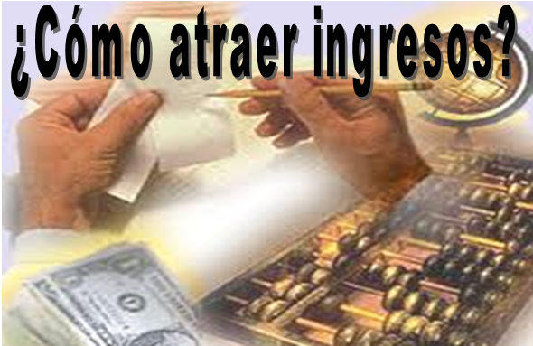

2.3.5.1. Ingresos y Precios.
Debemos dar un “sentido económico” a nuestro Modelo de Negocio. Las hipótesis de ingresos y precios pueden parecer las más difíciles, pero son críticas porque aseguran que nuestro Modelo de Negocio tiene un sentido económico.

El presente módulo se refiere al flujo de caja que genera una empresa en los diferentes segmentos de mercado.

Si los clientes constituyen el centro de un modelo de negocio, las fuentes de ingresos son sus arterias. Las empresas deben preguntarse lo siguiente: ¿por qué valor está dispuesto a pagar cada segmento de mercado? Si responde correctamente a esta pregunta, la empresa podrá crear una o varias fuentes de ingresos en cada segmento de mercado.

Cada fuente de ingresos puede tener un mecanismo de fijación de precios diferente: lista de precios fijos, negociaciones, subastas, según mercado, según volumen o gestión de la rentabilidad.

Un modelo de negocio puede implicar dos tipos diferentes de fuentes de ingresos:
1. Ingresos por transacciones derivados de pagos puntuales de clientes.
2. Ingresos recurrentes derivados de pagos periódicos realizados a cambio del suministro de una propuesta de valor o del servicio posventa de atención al cliente.
2.3.5.2. Realiza el ejercicio.

Debemos responder a las siguientes preguntas:
¿Cuántas unidades vamos a vender?

¿Cuál es el Modelo de Ingresos?

¿Cuál es nuestro margen?

¿Tiene sentido nuestra startup desde un punto de vista económico?

Pregúntate también:

¿Son adecuados los ingresos para cubrir los costes en el corto plazo?

¿Los ingresos crecerán significativamente en el tiempo?

¿Se mejora la rentabilidad a medida que incrementamos los ingresos?

En esta fase, las hipótesis de ingresos y precios tienen que estar definidas “en bruto”, a grandes rasgos sobre cómo vamos a obtenerlos. Tendremos tiempo en otras fases de ir afinando nuestras hipótesis.

¿Y después?
Pues seguimos con el resto de hipótesis, pero, NUNCA afrontar nuevas hipótesis, sería un despilfarro de recursos sin haber validado las que hemos visto hasta ahora.

2.3.6. Planea la salida a la calle.

Ahora apoyados con un PMV salgamos a validar las hipótesis de estos segmentos:

Propuesta de Valor

Segmento de Clientes

Canales

Ingresos

2.3.7. Anota tus resultados.

Después realizar el ejercicio anterior anota los resultados de tus hipótesis:

HIPÓTESIS VALIDADAS HIPÓTESIS INVALIDADAS

